**Melding om fisket uke 48/2024**

Rapporten skrevet mandag 02.12.2024 av Audun Reiertsen, Amalie Oda Harland og Willy Godtliebsen.

Alle kvanta i rapporten er oppgitt i tonn rundvekt, hvis ikke annet er presisert, og verdi i 1.000 kroner, evt. millioner kroner.

Omsetningsdata i denne rapporten skriver seg først og fremst fra uke 48, d.v.s. 25. november – 1. desember 2024.

Tilsvarende som uka før var det gode driftsforhold første del av uka, men økende vind og snø torsdag-lørdag. Det tatt i betraktning var det brukbare leveranser, der seien gjorde mest av seg både når det gjelder omsetningen av fersk og fryst råstoff. For kystflåten dreier det meste av seifisket seg om Nord-Troms, men øker mest utenfor Vesterålen og Senja. Det var økte leveranser også av kveita som nådde ny toppnotering for året, mens det er lite endringer å rapportere om for torsk, hyse, kongekrabbe og breiflabb. Vi tar med en oppsummering av fangsten av sjøkreps i sør. Omsetningen av fryst råstoff økte mest, med størst vekt på sei, torsk, hyse, snabeluer og lagerført reke.

Råfisklagets omsetning i uke 48 er på 228 millioner kroner (foreløpig tall), som er opp fra 201 millioner kroner uka før. I tallet for uke 48 inngår 25 millioner kroner etter landinger fra utenlandske båter. Omsetningen for norske båter utgjorde dermed 203 millioner kroner, fordelt med 82 millioner på fersk og 121 millioner på fryst råstoff.

## Sammenlignet med 2023

Tilsvarende for uke 48 i fjor, var omsetningen 214 millioner kroner, og av det var 11 millioner kroner etter leveranser fra utenlandske båter. Omsetningen for norske båter utgjorde 203 millioner kroner, fordelt med 70 på fersk og 133 på fryst råstoff.

Hittil i år, pr november, er Råfisklagets totalomsetning 15,1 milliarder kroner, som er vel 1,6 milliarder kroner lavere enn til samme tid i fjor. Omsetningen for utenlandske båter er imidlertid opp med vel 0,5 milliarder kroner, til 2,45 milliarder kroner. For norske båter er det dermed en reduksjon på nærmere 2,2 milliarder kroner, fra 14,85 milliarder kroner i fjor til 12,7 i år.

Omsetning uke 48, 2024  
Råfisklagets omsetning for norske båter i uke 48 i år fremgår av tabell 1, med fordeling på fersk/fryst råstoff, og pr fiskeslag.

Tabell 1. Omsetning for norske båter i uke 48/2024, fordelt pr fersk/fryst og pr fiskeslag  
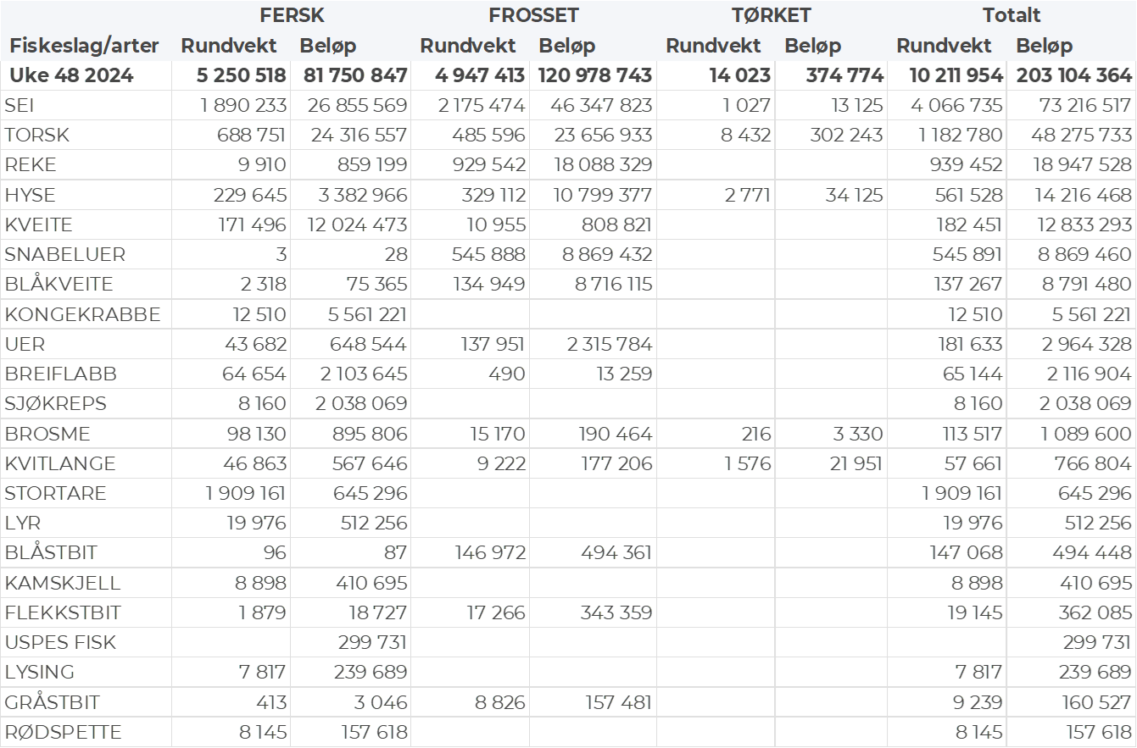

### Frystomsetning

Foreløpige tall for norske båter i perioden viser 121 millioner kroner i uke 48, opp fra 78 millioner kroner i uke 47. Sei, torsk, reke, hyse, snabeluer og blåkveite stod for det meste av frystomsetningen i uke 48, slik det framgår av tabell 1.

Når det gjelder landinger av fryst råstoff i uke 48 som bare delvis er omsatt, har vi totale landinger på 4.420 tonn, ned fra 5.050 tonn i uke 47. Autoline stod denne gang for størst kvantum med 2.380 tonn levert av 3 båter, der torsk utgjorde 1.370 tonn og 690 tonn var hyse. 1.570 tonn var levert av 6 trålere, av det var 820 tonn torsk, 360 tonn sei og 300 tonn snabeluer. 2 garnbåter leverte 410 tonn, herav 360 tonn sei. Videre var en snurrevadbåt inne med 60 tonn, i hovedsak sei.

### Ferskomsetning

Omsetningen av ferskt råstoff i uke 48 utgjorde 82 millioner kroner, opp fra 78 millioner kroner uken før. Sei, torsk, kveite, kongekrabbe, hyse, breiflabb og sjøkreps stod for det meste av ferskomsetningen, jf. tabell 1.

Omsetningen av fersk torsk i uke 48 utgjorde 690 tonn til en verdi av 24 millioner kroner, ned fra 710 tonn og 25 millioner kroner uken før. 430 tonn var levert i Finnmark, av det 230 tonn i østfylket, og 200 tonn i Troms. Av kvantumet levert Øst-Finnmark var 90 tonn tatt på snurrevad, 70 tonn på line/autoline og 50 tonn var tråltorsk. Leveransene i Vest-Finnmark var i hovedsak tatt på snurrevad med 120 tonn og garn med 70 tonn. Det meste av de 200 tonnene som var levert i Troms var tatt på garn i nordfylket der fisken følger sildeinnsiget.

Tabell 2 og 3 viser fordelingen av landingene av fersk torsk pr leveringssone og redskap (unntatt trål), med tilhørende snittpriser. De to tabellene er basert på omsetning av kvalitet A og ekstra, der alle leveringstilstander inngår, men der snittprisene er omregnet til sløyd uten hode-priser, eksklusiv restråstoff.

Tabell 2. Omsetning av fersk torsk, A og ekstra kvalitet fra norske båter i uke 48, 2024 sammenlignet med samme uke i fjor. Fra redskapene garn, jukse, line og snurrevad, eksklusiv restråstoff.  
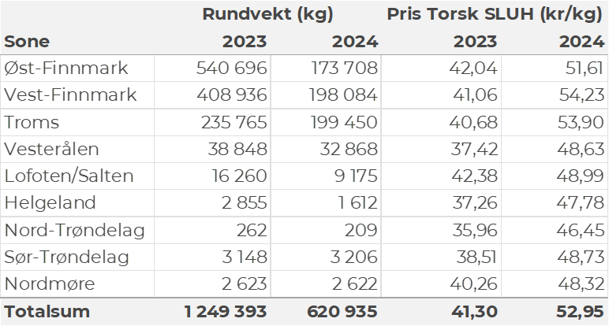

Tabell 3. Priser av fersk torsk per redskap, A og ekstra kvalitet fra norske båter i uke 48, 2024, eksklusiv restråstoff.  
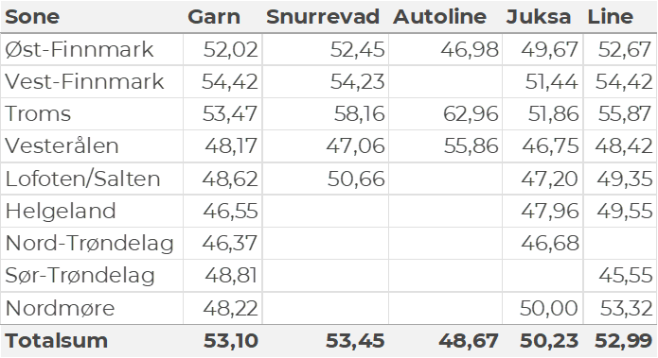  
  
Omsetningen av fersk sei i uke 48 utgjorde 1.890 tonn til en verdi av 26,9 millioner kroner. En økning fra 1.530 tonn/21,2 millioner kroner i uke 47. Troms var største leveringssone med 840 tonn av totalen, etterfulgt av Vesterålen med 510 tonn, Vest-Finnmark med 300 tonn, Øst-Finnmark med 130 tonn, Lofoten/Salten med 60 tonn, og ellers fra 20 tonn og lavere levert i øvrige soner. Av kvantumet levert Troms var 480 tonn tatt på garn, 270 tonn på snurrevad og 80 tonn på trål. Garnkvantumet var i hovedsak fisket og levert i nordfylket, men også utenfor Senja har fisket tatt seg opp. Det meste av snurrevadseien var levert på Senja. I Vesterålen var 290 tonn tatt på snurrevad og 210 tonn på garn. I Vest-Finnmark var 170 tonn tatt på snurrevad og 130 tonn på garn. I Øst-Finnmark var det meste av seikvantumet tatt på snurrevad, mens kvantumet levert Lofoten/Salten var tatt på garn, line og juksa.

Tabell 4: Omsetning av fersk sei, A og ekstra kvalitet fra norske båter i uke 48, 2024 sammenlignet med samme uke i fjor. Fra redskapene garn, jukse, line, snurrevad og not, eksklusiv restråstoff.  
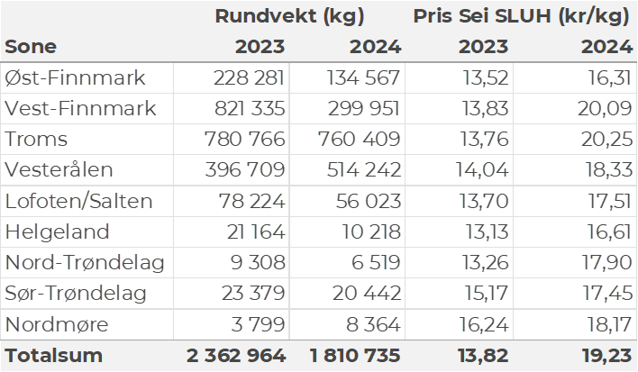

Kvantumet fersklevert hyse i uke 48 var 230 tonn til verdi 3,4 millioner kroner, på samme nivå som uka før. Vel halvparten var tatt på line/autoline. Etterfulgt av 60 tonn på snurrevad og 35 tonn på garn. Spredt fiske fra Finnmark til Lofoten, jf. tabell 5, størst kvantum levert i Øst-Finnmark med vel 60 tonn.

Tabell 5: Omsetning av fersk hyse, krokfanget, A og ekstra kvalitet fra norske båter i uke 48, 2024 sammenlignet med samme uke i fjor. Fra redskapene garn, jukse, line og snurrevad, eksklusiv restråstoff.  
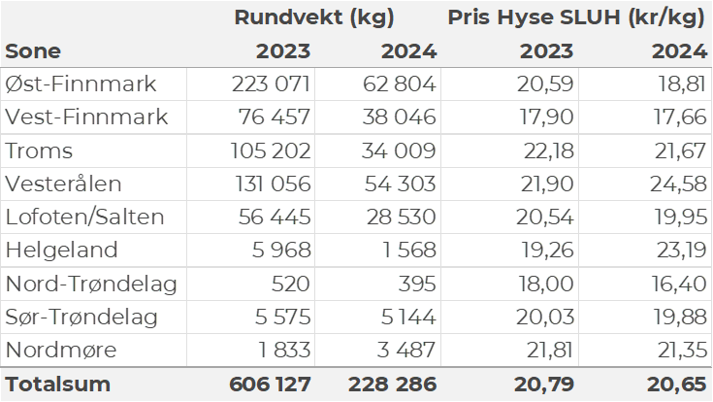

I uke 48 ble det omsatt 12 tonn kongekrabbe til verdi 5,6 millioner kroner mot 10 tonn/4,3 millioner uken før. Nær 11 tonn var tatt i det regulerte fisket, 1,5 tonn i frifisket, med leveranser fra henholdsvis 42 og 46 båter. Av totalkvantumet var 4,7 tonn tatt på Porsanger, 2,7 tonn på Varanger, 1,4 tonn på Tana og 1,0 tonn i området Berlevåg-Båtsfjord, ellers labert. Så langt i år er det omsatt 1.446 tonn kongekrabbe til en verdi av 422 millioner kroner, fordelt med 785 tonn/324 millioner kroner fra regulert fiskeri og 652 tonn/95 millioner kroner fra uregulert fiske. Til sammenligning var det til samme tid i 2023 omsatt 2.637 tonn kongekrabbe til en verdi av 735 millioner kroner, fordelt med 2.174 tonn/669 millioner kroner fra regulert fiskeri og 450 tonn/61 millioner kroner fra uregulert fiskeri.

I uke 48 ble det omsatt 171 tonn kveite til verdi 12 millioner kroner. En økning fra uken før når omsetningen var 160 tonn/11,3 millioner kroner, omsetningen for uke 48 er dermed årets hittil høyest ukekvantum. Størst kvantum i uke 48 var levert i Troms med 63 tonn, i Vest-Finnmark var det levert 56 tonn og i Lofoten 30 tonn. Kvanta fra 10 tonn og lavere for resterende soner. Så langt er omsetningen av fersk kveite kommet opp i 2.858 tonn til verdi 180 millioner kroner, mot 2.683 tonn og 154 millioner kroner til samme tid i fjor.

Det ble omsatt 65 tonn fersk breiflabb i uke 48, dette hadde en samlet verdi på 2,1 millioner kroner. Dette var tilnærmet likt uken før når det var omsatt 65 tonn til en verdi av 2,1 millioner kroner. Størst del av kvantumet ble landet i Lofoten/Salten med 23 tonn, etterfulgt av Helgeland med 13 tonn, kvanta fra 10 tonn og lavere per sone for resterende.

Fangstene ble levert av totalt 346 fartøy til 69 kjøpere. Så langt i år er omsetningen av fersk breiflabb nådd opp i 3.318 tonn og 104 millioner kroner, opp fra 2.541 tonn og 79 millioner kroner til samme tid i fjor.

I løpet av uke 48 ble det omsatt 8 tonn sjøkreps til en verdi av 2,0 millioner kroner. Det meste av sjøkrepsen kjøpes i Sør-Trøndelag og på Nordmøre som står for hhv. 4,6 tonn og 2,9 tonn av totalen. Ser vi tallene per sted er det størst aktivitet i Vallersund med 1,6 tonn, Norddyrøy med 1,2 tonn og Ansnes med 1,1 tonn. Kvanta fra 1 tonn og lavere per sted for resterende. Fangstene er levert av 43 fartøy og kjøpt av 14 kjøpere. Så langt i år utgjør omsetningen av sjøkreps 283 tonn til en verdi av 65,5 millioner kroner. Til samme tid i fjor var det omsatt 247 tonn til verdi 56,4 millioner kroner.

**Øst-Finnmark**  
Fra omsetninga fraperioden i uke 48 i 2024 har vi følgende oversikt:  
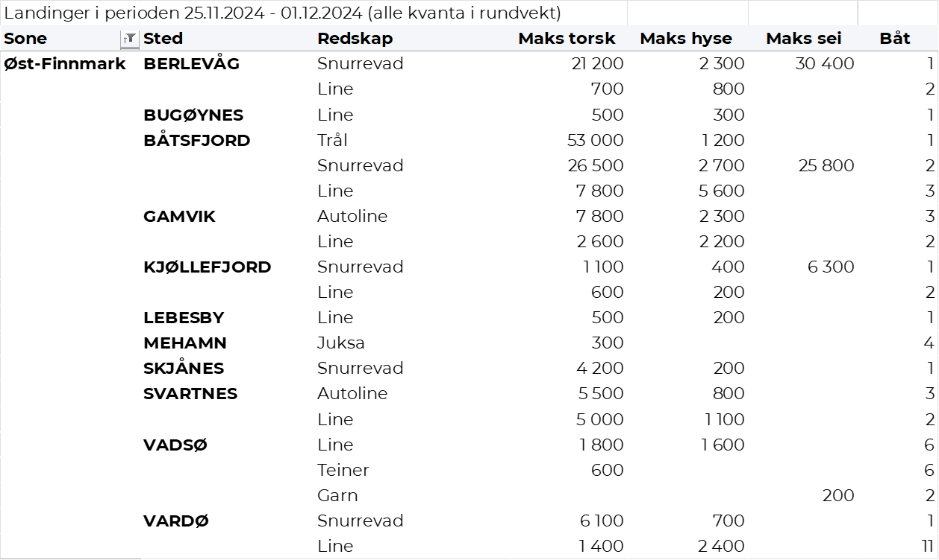

**Vest-Finnmark**  
Fra omsetninga fra perioden i uke 48 i 2024 har vi følgende oversikt:

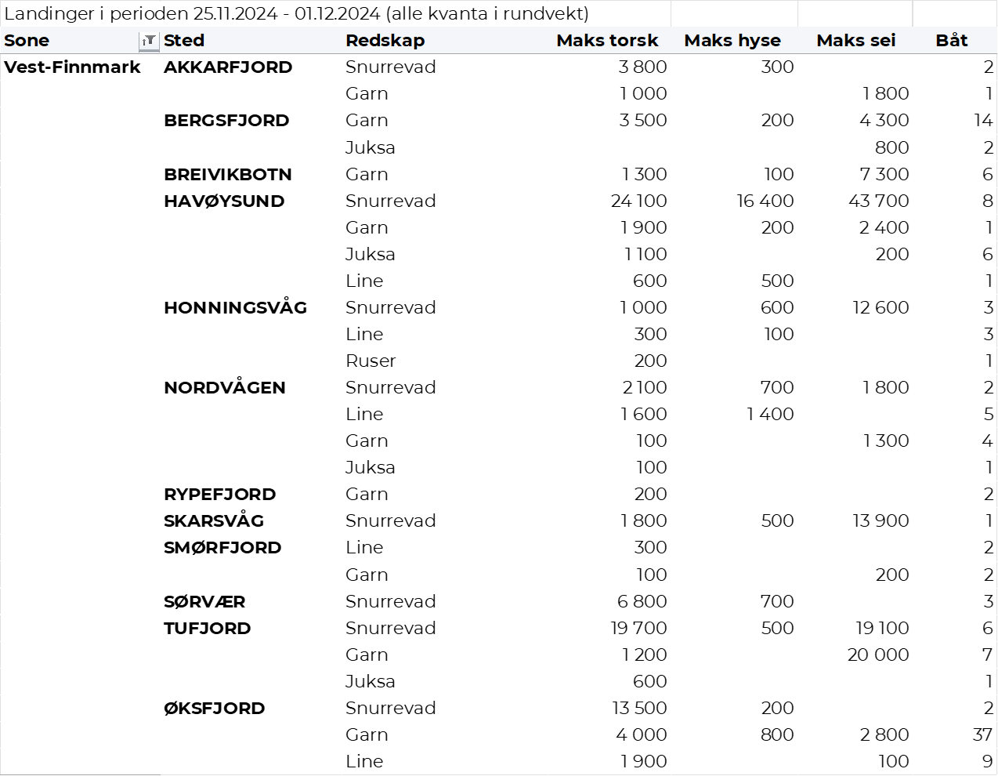

**Troms**  
Fra omsetninga fraperioden i uke 48 i 2024 har vi følgende oversikt:  
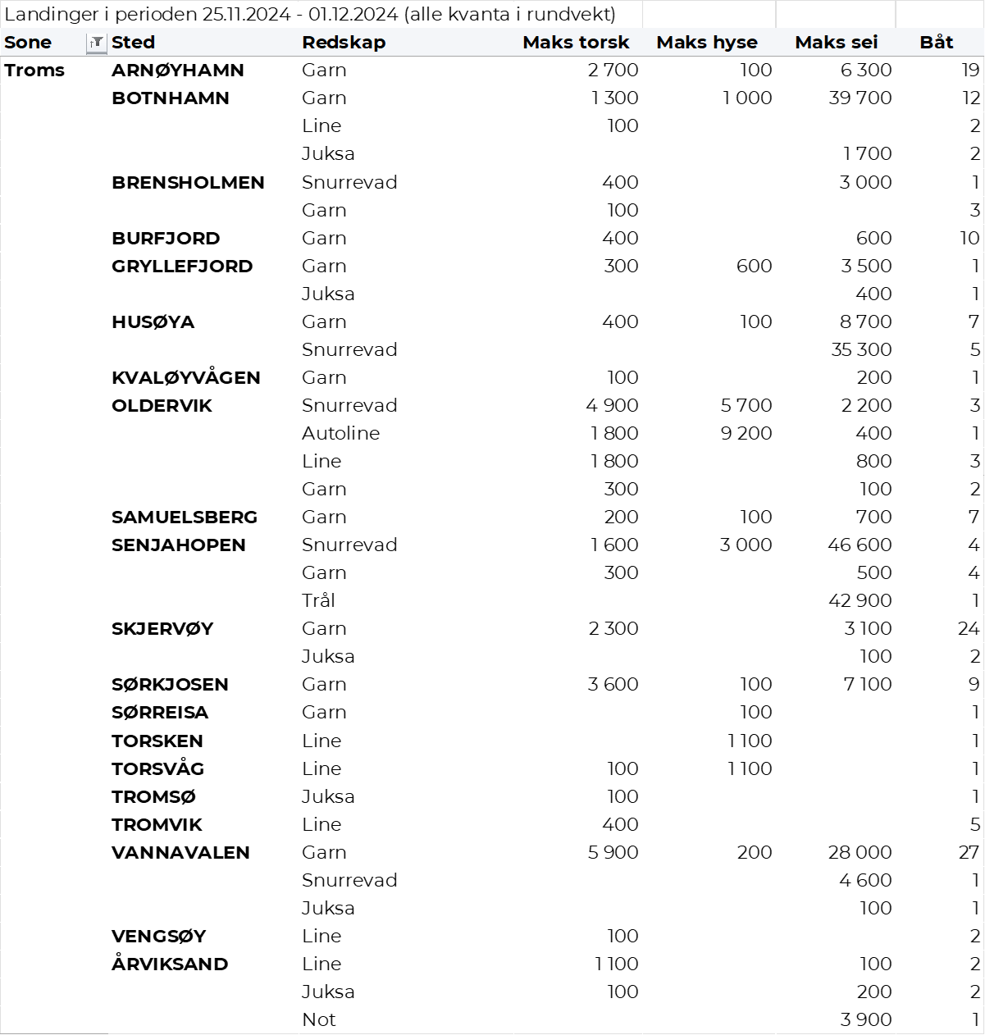

**Vesterålen**  
Fra omsetninga fraperioden i uke 48 i 2024 har vi følgende oversikt:  
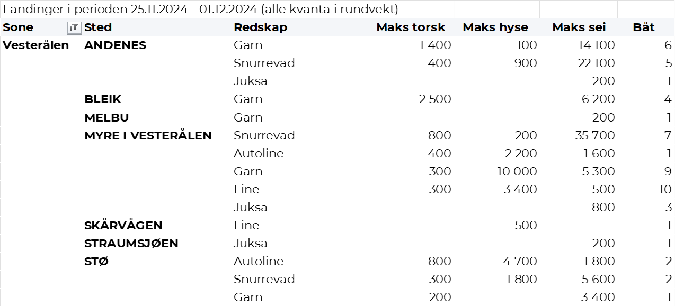

**Lofoten/Salten**  
Fra omsetninga fraperioden i uke 48 i 2024 har vi følgende oversikt:  
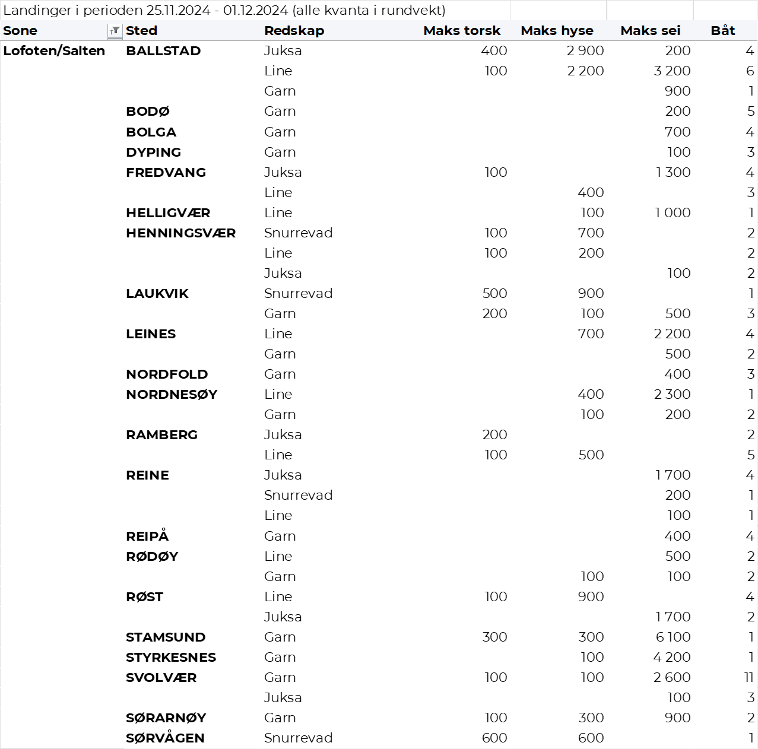

**Helgeland-Nordmøre**  
Fra omsetninga fraperioden i uke 48 i 2024 har vi følgende oversikt:  
